Algebra y Geometría Analítica II
ACTIVIDAD DE APRENDIZAJE DE GEOMETRIA ANALITICA

- Apellido(s) y nombre(s): Pérez Mercado Gastón Ezequiel
- DNI: 46870319
- Matricula: ELSI1267
- Carrera: Licenciatura en Sistemas de Información (LSI)
- Profesora: Claudia del Carmen Santander
- Fecha de entrega: 27/11/24

TEMA: Sistema de Coordenadas polares. Transformación de Coordenadas. Trazado de curvas en coordenadas polares. Ecuaciones en polares.

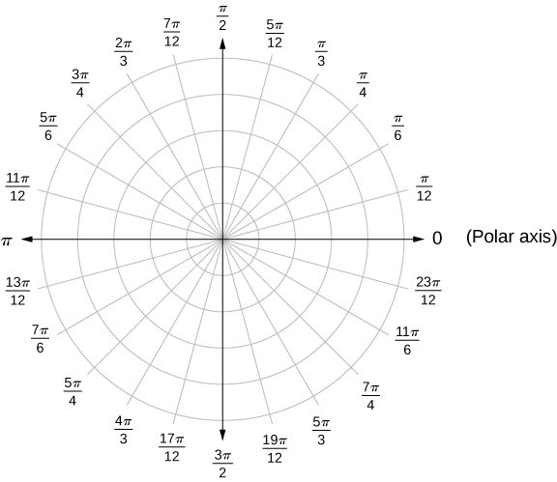

CONSIGNA
Tema: Sistema de Coordenadas polares. Transformación de Coordenadas. Trazado de curvas en coordenadas polares. Ecuaciones en polares.
Objetivos Específicos
· Identificar y reconocer el sistema de coordenadas en polares.
· Identificar las características para graficar.
· Lograr la integración de los contenidos proponiendo ejemplos y/o situaciones problemas
Consigna de trabajo:
1.- Trabajar los temas de la Unidad de Sistema de Coordenadas polares. Transformación de Coordenadas. Trazado de curvas en coordenadas polares. Ecuaciones en polares, y presentar:
· Concepto principal de un sistema de coordenadas en polares, sus características.
· Explicar cómo representar curvas en polares.
· Representar diversas curvas en polares.
· Proponer ejemplos, en cada caso, tomando como datos los número de tu DNI, .
Puedes graficar con GEOGEBRA.
Puedes usar cualquier otra herramienta que permita graficar, indicando nombre y porque la eliges.
2.- En formato Word, con la carátula correspondiente, presentar los temas y ejemplos desarrollados.
Consideraciones, tener en cuenta que el trabajo que se solicita debe representar un resumen, interpretación y desarrollo propio de cada estudiante, por lo que no deben existir trabajos gemelos.
Como también los ejemplos usando los números de DNI.

RESPUESTAS
- Sistema de Coordenadas Polares
El sistema de coordenadas polares es un método para localizar puntos en un plano mediante dos valores:
- El radio vector ($r$): Que es la distancia desde el punto al origen, o también conocido como “polo”.
- El Angulo polar (θ): Que es el Angulo formado por el segmento que une el punto con el polo y el eje polar (dirección inicial, generalmente el eje x positivo).
Cada punto en el plano está representado como ($r$, θ), donde:
- $r≥0$: La distancia siempre es positiva. Sin embargo, si se usa $r$ < 0, se considera que el punto está en dirección opuesta a θ.
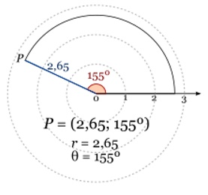
- θ: Puede representarse en radianes o grados, y su periodicidad permite múltiples representaciones de un mismo punto. Por ejemplo, ($r, θ$) y ($r, θ+2πn$) son equivalentes.
Características del Sistema de Coordenadas Polares:
- Elementos principales:
- Polo: Es el punto de origen de referencia (similar al (0, 0), en coordenadas cartesianas).
- Eje polar: Línea inicial que determina la dirección cero para θ.
- Relación con las coordenadas cartesianas: Las coordenadas polares se relacionan con las cartesianas mediante las fórmulas:
Y para convertir de coordenadas cartesianas a polares:
$$θ=\tan^{-1}\left(\frac{y}{x}\right)$$
$$r=\sqrt{x^{2}+y^{2}}$$
$$y=r\sin{θ}$$
$$x=r\cos{θ}$$
- Representación múltiple: Un punto tiene múltiples representaciones en coordenadas polares debido a:
- θ es periódico, por lo que se puede sumar $2πn$ (con $n$ como entero).
- Se puede usar $r<0$ para invertir la dirección de θ.
- Graficas en coordenadas polares: Las curvas se trazan al analizar las relaciones de $r$y θ. Por ejemplo, $r=a+bcos(kθ)$ genera curvas cerradas como rosas o cardioides.

GRAFICA DE UNA ECUACION POLAR
Se entiende a la gráfica de una ecuación polar como un conjunto de puntos tales que cada uno tiene al menos un par de coordenadas polares que satisfacen la ecuación.
Para construir curvas en el sistema de coordenadas polares, habrá que tener en cuenta los siguientes seis pasos:
- Determinar las intersecciones con el eje polar y el eje normal.
- Determinar de la simetría de la curva con el eje polar, el normal y el polo.
- Determinar la extensión del lugar geométrico.
- Calcular las coordenadas de un numero suficiente de puntos para obtener la gráfica adecuada.
- Trazar la gráfica.
- Transformación de la ecuación polar a rectangular.
Explicación de los pasos:
- Intersecciones:
- Intersecciones con el eje polar: Existen cuando pueden obtenerse la ecuación polar dada para $r$, cuando a $θ$ se le asignan sucesivamente los valores $0, π, 2π$ y en general $nπ$ (donde $n$ es un entero cualquiera).
- Intersecciones con el eje normal: Pueden obtenerse asignando a $θ$ los valores $nπ/2$ (donde $n$ es un numero impar cualquiera). Si existe un valor de $θ$ para el cual $r$ = 0, la grafica pasa por el polo u origen.
- Simetría: Para la simetría de una curva, se analiza ciertas transformaciones que se presentan a continuación:
- Eje polar: Sustituir $θ$ por – $θ$ en la ecuación. Si la ecuación no cambia, existe simetría.
- Eje normal: Sustituir $θ$ por pi – $θ$ o $r$ por – $r$. Si la ecuación es equivalente, existe simetría.
- Polo: Sustituir $r$ por -$r$. Si la ecuación permanece equivalente, hay simetría con el origen.

- Extensión del lugar geométrico: Se analiza el comportamiento de r para distintos valores de $θ$:
- Si $r$ es finito para todo $θ$, la curva es cerrada.
- Si $r$ es vuelve infinito o directamente no está definido para ciertos valores de $θ$, hay interrupciones en la curva.
- Armar una tabla de valores: Seleccionar valores de $θ$ dentro de un intervalo. Calcular los valores correspondientes de r.
- Trazar el grafico: Los puntos obtenidos se unen con suavidad para representar la forma completa de la curva.
- Transformar a coordenadas rectangulares: Para verificar la ubicación de los puntos en el plano, se puede transformar la ecuación polar a coordenadas cartesianas, mediante las fórmulas anteriormente vistas:
$$x=r\cos{θ}$$
$$y=r\sin{θ}$$

REPRESENTACION DE CURVAS EN COORDENADAS POLARES

- $r=5$
- Circulo de radio 5 centrado en el polo.

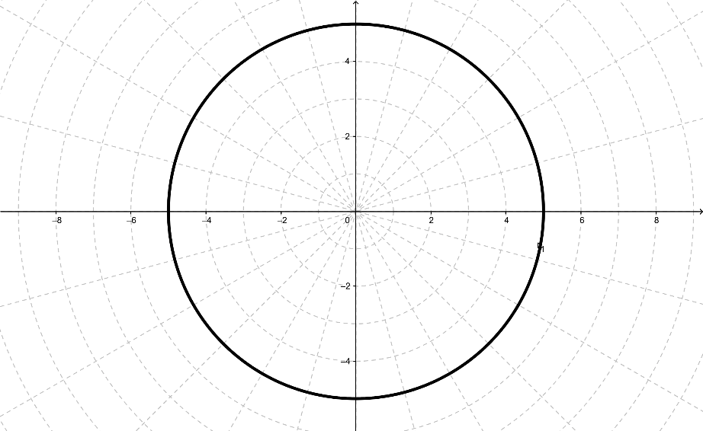

- $r=2\left(1+cosθ\right)$
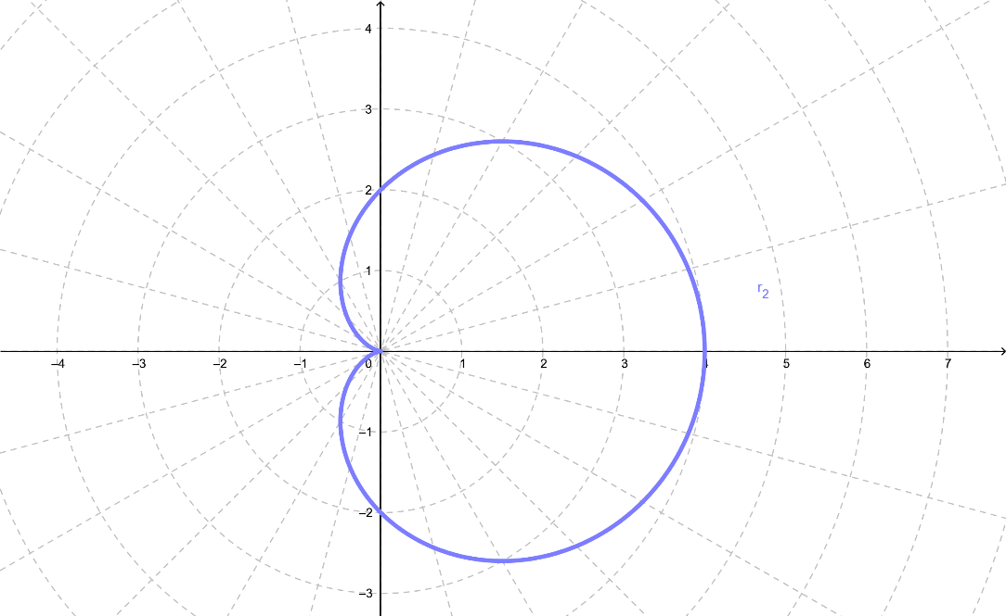
- Curva con forma de corazón, simétrica respecto al eje polar.

- $r=4sin⁡(3θ)$
- Rosa polar (3 pétalos). Curva con simetría radial y tres lóbulos.

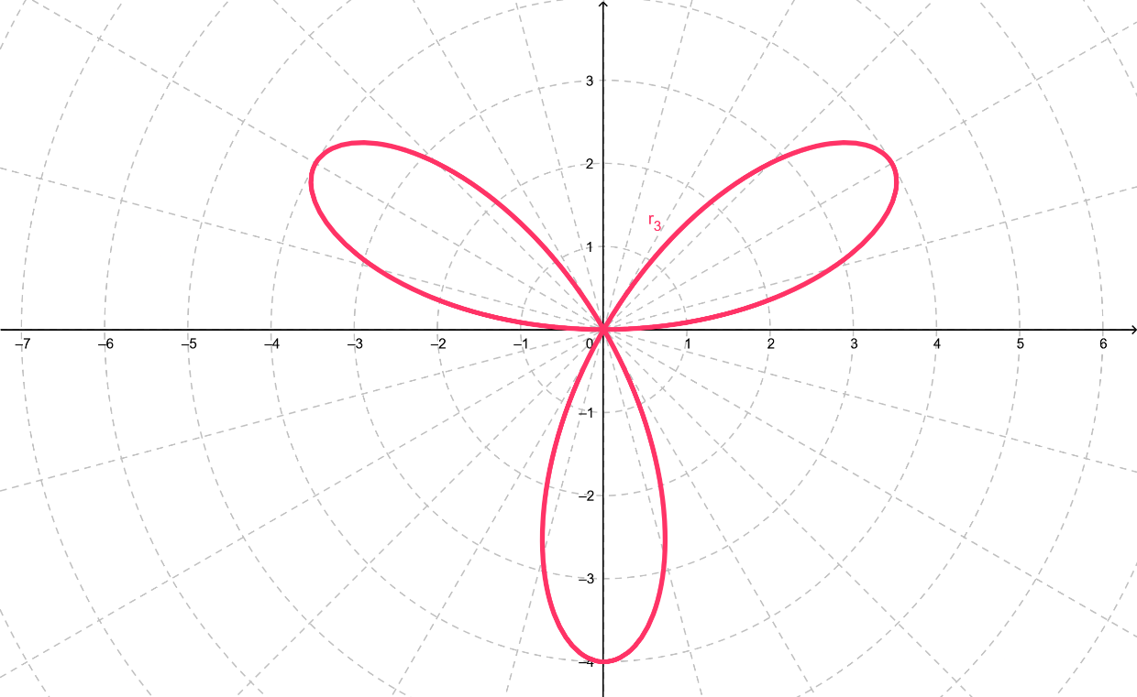

- $r=\frac{2}{3}θ$
- Curva con forma de pseudo espiral
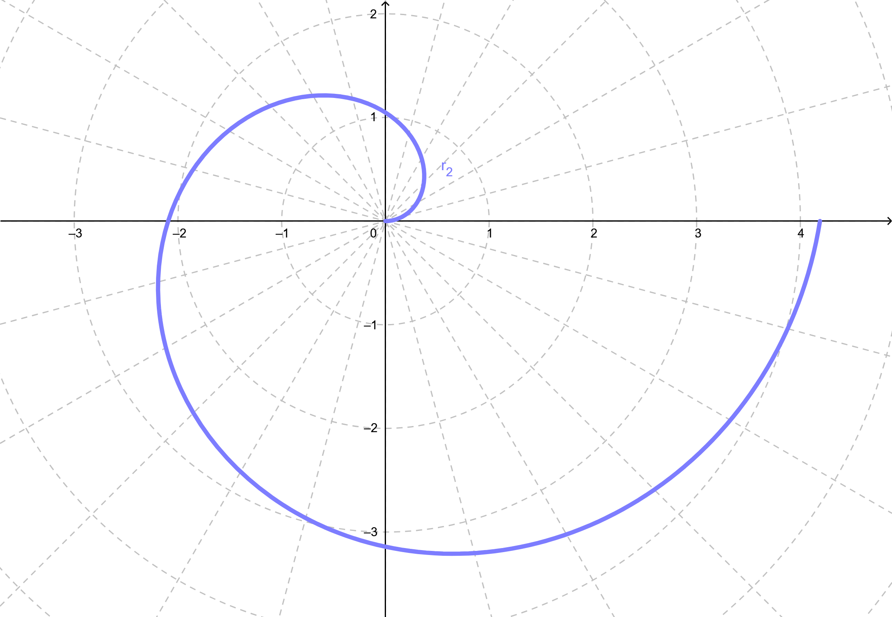
EJEMPLOS CON LOS DIGITOS DE MI DNI
Dado mi DNI: 46870319. Voy a presentar algunos ejemplos en los que intervienen algunos dígitos de dicho DNI.
Graficado con: https://www.geogebra.org/m/MM7jvUrt
- Rosa polar de pétalos impares (dígitos: 8, 7).
$$r=8+sen(7θ)$$

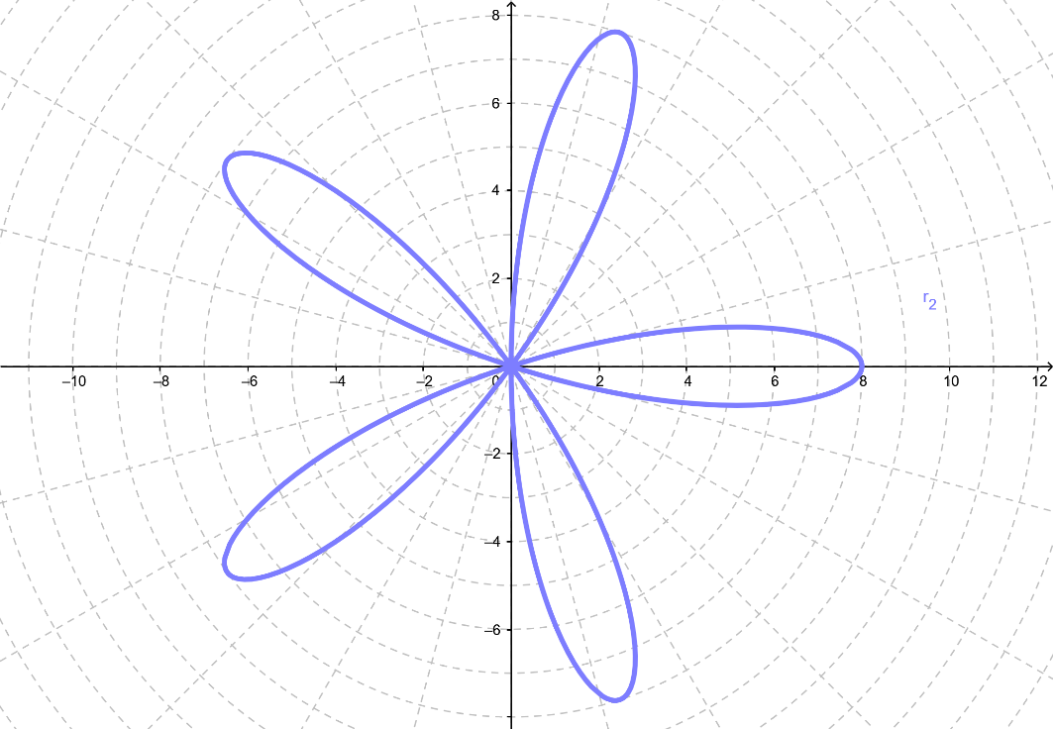

- Curvas combinadas (dígitos: 4, 6, 7, 8).
$r=4+6\left(8θ\right)+7sen(5θ)$
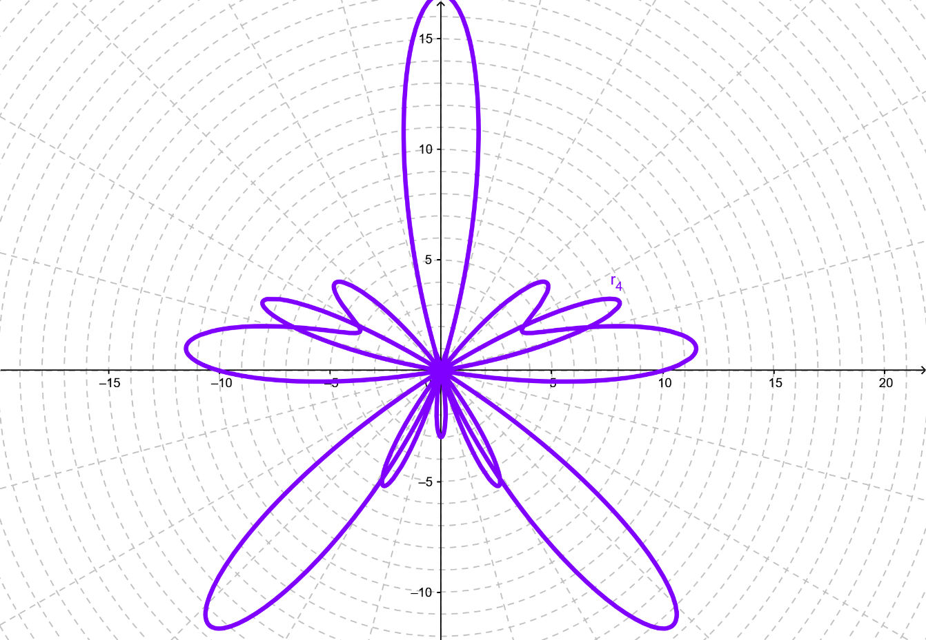

- Curva con forma de mancha asimétrica (dígitos: 3, 1, 9).
$r=4+\cos\left(1θ\right)+sen(9θ)$
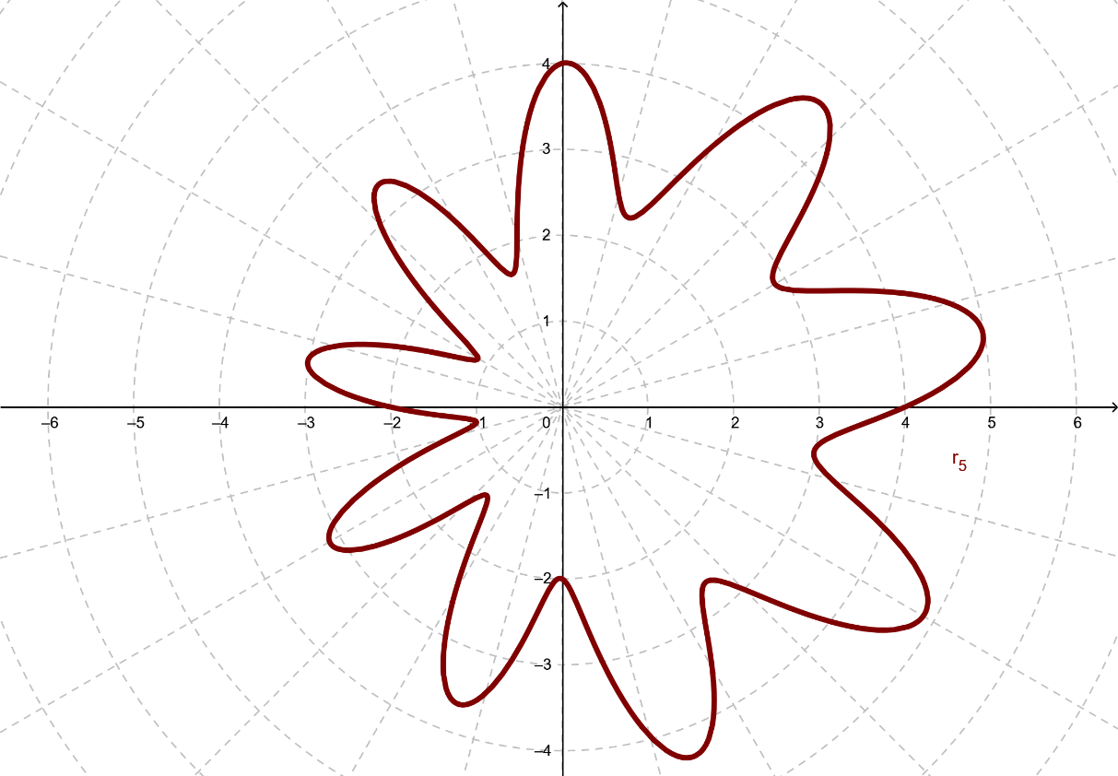

- Curva en forma de escarapela (dígitos: 8, 7, 0).
$r=8+\cos\left(7θ\right)+sen(7θ)$
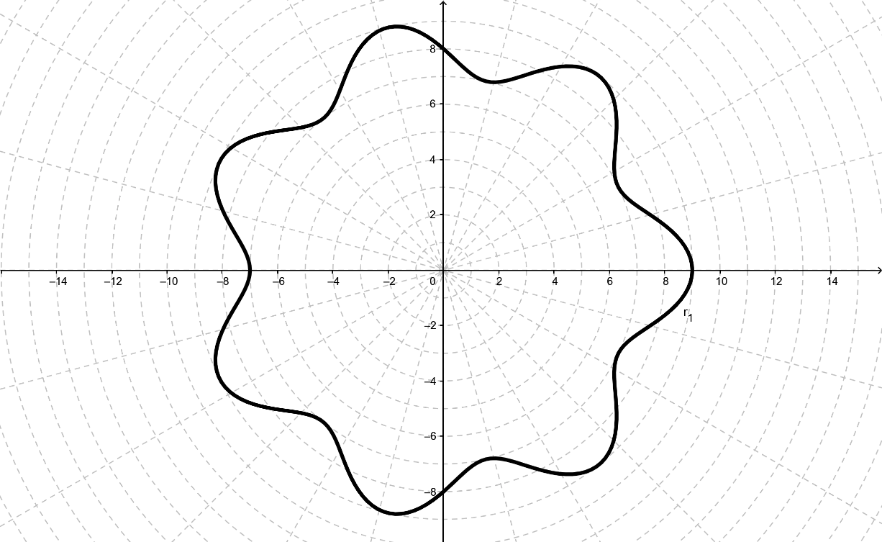
- Circulo de radio 6, centrado en el polo (dígitos: 6).
$r=6$
